**Assignment #3: shell script 프로그래밍**

ex 3-0.sh

hello world를 출력합니다.

#!/bin/sh

echo "hello world"

exit 0

ex 3-1.sh

숫자를 입력 받아 hello world를 여러 번 출력합니다.

#!/bin/sh

count=$1

for i in $(seq 1 $count)

do

echo "hello world"

done

exit 0

ex 3-2.sh

두 숫자와 연산자(+또는-)를 입력 받아 계산하기.

#!/bin/sh

number1=$1

operator=$2

number2=$3

if [ $operator = "+" ]

then

echo `expr $number1 + $number2`

elif [ $operator = "-" ]

then

echo `expr $number1 - $number2`

fi

exit 0

ex 3-3.sh

체질량 지수 (BMI)를 계산하여 비만 여부를 판단합니다.

정상 체중:18.5<=몸무게/(신장*신장)<23

#!/bin/bash

read -p "몸무게(kg)를 입력하세요: " weight

read -p "신장(m)를 입력하세요: " height

bmi=$(echo "scale=2; $weight / ($height * $height)" | bc)

if (( $(echo "$bmi < 18.5" | bc -l) ));

then

echo "저체중입니다."

elif (( $(echo "$bmi >= 18.5 && $bmi < 23" | bc -l) ));

then

echo "정상체중입니다."

else

echo "과체중입니다."

fi

ex 3-4.sh

case문을 활용한 예제 실습

입력에 따라 분기하여 서로 다른 출력. 다양한 입력에 대한 방어 코드

#!/bin/sh

echo "리눅스가 재미있나요? (yes / no)"

read mind

case "$mind" in

[yY]*)

echo "yes";;

[nN]*)

echo "no";;

*)

echo "yes or no로 입력해 주세요.";;

esac

exit 0

ex3-5.sh

내부 함수를 만들어 리눅스 명령어(e.g. ls)를 실행.

입력 인자를 내부 함수 내의 리눅스 명령어 옵션으로 전달

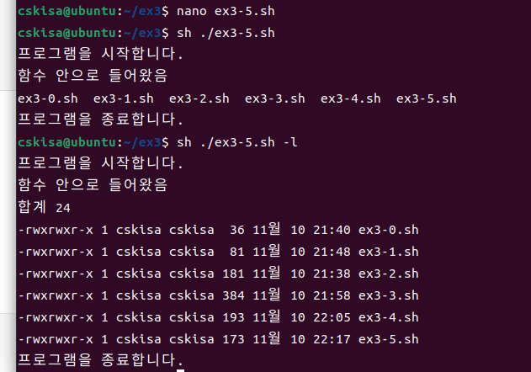

#!/bin/sh

echo "프로그램을 시작합니다."

ls_function() {

echo "함수 안으로 들어왔음"

ls $1

}

ls_function $1

echo "프로그램을 종료합니다."

exit 0

ex 3-6.sh

입력된 이름으로 폴더가 있는 확인. 없다면 생성.

5개의 파일을 만들고 압축. 새로운 폴더를 생성하여 압축 해제

#!/bin/sh

mkdir -p $1

cd $1

for i in `seq 0 4`

do

    touch file$i.txt

done

tar -cf $1.tar *.txt

ls

mkdir -p $1

mv $1.tar $1/

cd $1

tar -xvf $1.tar

exit 0

ex 3-7.sh

입력된 이름으로 폴더에서 5개 이상의 파일을 만듦.

파일 이름대로 하위 폴더들을 생성하고 각 폴더에 해당 파일을 링크.

#!/bin/bash

echo "Enter file name:"

read file_name

mkdir "$file_name"

cd "$file_name" || exit

for i in {1..5}; do

  touch "file$i.txt"

done

for i in {1..5}; do

  subfolder_name="$file_name-$i"

  mkdir "$subfolder_name"

  ln -s "../file$i.txt" "$subfolder_name/file$i.txt"

done

echo "Process completed. Files and folders created."

ex 3-8.sh

팀원의 이름과 생일 또는 전화번호를 DB.txt에 기록

이름과 정보를 DB.txt에 계속 추가할 수 있음. 또는 처음부터 다시 작성.

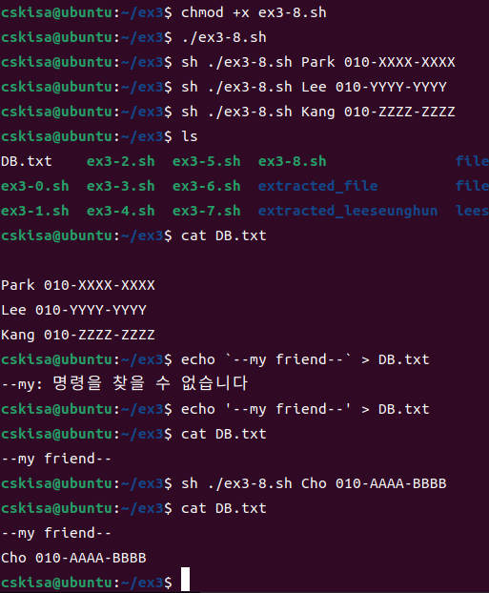

#!/bin/sh

name=$1

phone=$2

db="DB.txt"

if [ ! -f "$db" ];

then

    touch "$db"

fi

echo "$name $phone" >> "$db"

exit 0

ex 3-9.sh

이름으로 검색. DB.txt에서 검색된 팀원의 정보를 확인.

모든 스크린샷은 예시로 보여준 것으로 더 좋은 형태로 제출 가능.

#!/bin/sh

echo $(grep $1 DB.txt)

exit 0